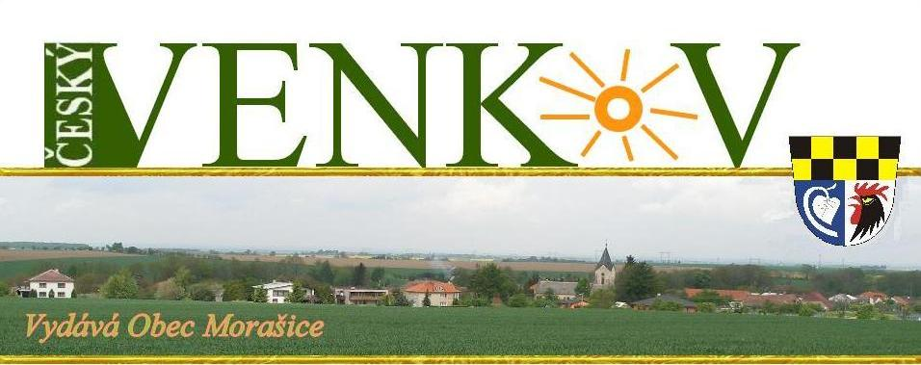

4/2015



Krásné vánoce, chceme Vám přát, aby člověk člověka měl rád, aby jeden druhému více štěstí, spokojenosti a zdraví přál, aby ten nový rok 2016 za to stál.
Vše dobré Vám všem přeje
Obecní úřad Morašice a zastupitelé obce

Pozvánka
Na veřejné zasedání zastupitelstva OBCE Morašice, které se koná dne 17.12.2015 od 18.00 hod. v hospodě „VE DVOŘE“.

Oznámení – provoz OÚ
Poslední úřední den OBECNÍHO ÚŘADU v tomto roce je 21. prosinec 2015 a první v roce 2016 je pondělí 04.01.2016 v obvyklou úřední dobu.

POŠTA PARTNER – provoz na konci roku
Nebude úřadovat dne 31.12.2015. První úřední den bude dne 04.01.2016.

Prodej vánočních stromků
Vánoční stromky bude obec opět prodávat POUZE pro NAŠE občany dne 12.12.2015 od 09.00 hod. v Palučinách. Cena za 1 kus je stanovena na 50,- Kč.

Výdej kompostérů
Od 30.11.2015 probíhá výdej kompostérů pro vaši domácnost. V místní části Zbyhněvice jsou vydávány panem Starým Bohuslavem, v Janovicích panem Salfickým Jaroslavem a ve Skupicích panem Hrstkou Lubomírem. Pro místní část Holičky a obec Morašice jsou vydávány na obecním úřadu v době úředních hodin.
Kompostéry jsou vám zapůjčeny na 5 let zdarma a po této době přecházejí bezplatně do vašeho vlastnictví. Máme pro vás připraveny 2 velikosti nádob. Pro menší zahrady do 1000 m2 je to nádoba 700 l a pro větší zahrady je objem nádoby 1000 l. Kompostéry jsou složeny, převezete je tedy bez problémů v zavazadlovém prostoru osobního vozu. Žádáme vás, hlavně občany Morašic a Holiček, o jejich odběr do 18.12.2015. Převzetím kompostérů a jejich užíváním splníte tak zákonnou povinnost v třídění rostlinného bioodpadu. Vyzýváme občany k odpovědnému třídění odpadů, pouze tak bude možno i nadále zachovat poplatek za svoz odpadů ve stávající výši, která je nejnižší v regionu. V případě nevyzvednutí domácích kompostérů k zpracování bioodpadu, se vystavují domácnosti navýšení poplatku za svoz TKO.

Domácí kompostéry byly pořízeny za přispění dotace Evropské unie a Ministerstva životního prostředí z Operačního programu životní prostředí.

Poplatky
S přicházejícím novým rokem 2016 si vás dovolujeme upozornit na povinnost platit poplatky za svoz komunálního odpadu a poplatky ze psů, které jsou jako každý rok splatné do 31.03.2016 a jsou stanoveny ve stejné výši jako v roce 2015, tj. 350,- Kč za osobu, chataři a chalupáři platí za nemovitost 350,- Kč. Poplatek za psa je 60,- Kč a za každého dalšího je stanovená výše 120,- Kč.

Základnová stanice Vodafone
Dne 09.11.2015 byla rada obce na svém jednání seznámena se záměrem společnosti Vodafone na výstavbu základnové stanice v areálu firmy DIFTER consulting a.s. Morašice – „Dřevovýroba Pelikán“. Věž zesilovací stanice bude vysoká 41m. Její výstavbou bude zlepšen signál mobilních telefonů a tím se přispěje ke spokojenosti uživatelů, nejen zákazníků operátora Vodafone. Vzhledem k tomu, že v minulosti byla sepsána petice proti výstavbě obdobné základnové stanice v lokalitě Dubina, tímto vyzýváme občany, kteří by byli zásadně proti, aby své námitky směrovali přímo na zástupce Vodafone, a.s. společnost Intar, tel. 777135898 – pan Zamazal. Vzhledem k tomu, že by vysílač měl stát ve výrobní zóně, v těsné blízkosti zhruba stejně vysokých elektrických sloupů VVN a neprodukuje žádný hluk, se domníváme, že s touto stavbou lze vyslovit souhlas.

Svoz komunálního odpadu v r. 2016
Leden: 14, 28; únor: 1, 25; březen: 10, 24; duben: 7, 21; květen: 5, 19;
červen: 2, 16, 30; červenec: 14, 28; srpen: 11, 25; září: 8, 22; říjen: 6, 20;
listopad: 3, 17; prosinec 1, 15, 29; leden 2017: 12, 26.

Odvoz TKO bude probíhat vždy ve čtvrtek v dopoledních hodinách jako doposud.

Svoz nebezpečného a velkoobjemného odpadu v r. 2016
Jarní svoz je zajištěn na den 06.04.2016 od 16.00 hod. a podzimní svoz na den 05.10.2016 od 16.00 hod. Sběrná místa jsou vždy na obvyklých stanovištích postupně ve všech místních částech. Žádáme občany o OSOBNÍ předání odpadu a pomoc při nakládce. Ačkoliv o výše uvedené prosíme každým rokem dvakrát, stále tomu většina lidí neporozuměla a vytváří nám nevzhledné hromady odpadu klidně i dva dny před stanoveným termínem svozu.

SPOZ
Dne 08.11.2015 byli na obecním úřadě slavnostně přivítáni do života další čtyři noví občánci – dvě dívky z Morašice a dva chlapci, po jednom z Holiček a Janovic.
Naše nejmenší občánky přivítala členka kulturní komise paní Hana Valentová spolu se starostou obce Romanem Štěpánkem. Slavnostní dopoledne vyplnili hezkou kulturní vložkou žáci naší mateřské školy za hudebního doprovodu paní učitelky Ivy Malinové.
SDH Morašice
Zve všechny své členy a jejich manželky na výroční valnou hromadu, která se koná v pátek 11.12.2015 od 19.30 hod. v hostinci „VE DVOŘE“.

Na ŠTĚDRÝ DEN, tedy 24.12.2015, jste všichni zváni před naši místní školičku, kde nám členové místního hasičského sboru sehrají od 14.00 hod. již tradiční pohádku. Letos produkce tají název, ale jistě budete odcházet hezky naladěni na JEŽÍŠKA !
Program před školou však začíná od 13.30 hod., kdy se sejde odborná porota. Po minulém roce, kdy se ochutnávala vánočka, přijde letos na řadu klasické vánoční cukroví – vanilkové rohlíčky atd.
K dobré náladě a pohodě ŠTĚDRÉHO DNE jistě přispěje svařák a vyhlášený vánoční punč. Pro děti je samozřejmostí teplý čaj a již nezbytná velká prskavka.
Poté se rozejdeme do svých domovů a budeme již natěšeně očekávat příchod JEŽÍŠKA.

25.12.2015 se sejdeme v 19.00 hod. v hostinci „VE DVOŘE“ na „BOŽÍHODOVÉ POSEZENÍ S KYTAROU.“ Srdečně jste všichni zváni a to nejen příznivci dobré hudby.

V sobotu 20.02.2016 vás zveme na PLES SDH Morašice od 20.00 hod. do hostince „VE DVOŘE“.

SDH Morašice přeje všem občanům klidné prožití svátků vánočních a pohodový rok 2016.

SDH Zbyhněvice
Výroční valná hromada se koná dne 30.12.2015 od 17.00 hod. v místnosti obecního domu ve Zbyhněvicích. Zváni jste všichni.

SDH Skupice
Výroční valná hromada se koná 09.01.2016 od 18.00 hod. v klubovně ve Skupicích. Na své jednání vás srdečně zvou skupičtí hasiči.

ČHJ – Janovice
Výroční valná hromada se bude konat v obecním domku u bývalého Ventospedu – v Janovicích, termín prozatím není stanoven.

Registrační značka MK,ČK E 11836, vydavatel Obec Morašice, redaktorka: Eva Jiráková, tel 469695837, vydáno 09.12.2015

